电力电子技术答案
2-1与信息电子电路中的二极管相比，电力二极管具有怎样的结构特点才使得其具有耐受高压和大电流的能力？答：1.电力二极管大都采用垂直导电结构，使得硅片中通过电流的有效面积增大，显著提高了二极管的通流能力。
2.电力二极管在P区和N区之间多了一层低掺杂N区，也称漂移区。低掺杂N区由于掺杂浓度低而接近于无掺杂的纯半导体材料即本征半导体，由于掺杂浓度低，低掺杂N区就可以承受很高的电压而不被击穿。
2-2. 使晶闸管导通的条件是什么？ 答：使晶闸管导通的条件是：晶闸管承受正向阳极电压，并在门极施加触发电流（脉冲）。或：uAK>0且uGK>0。
2-3. 维持晶闸管导通的条件是什么？怎样才能使晶闸管由导通变为关断？ 答：维持晶闸管导通的条件是使晶闸管的电流大于能保持晶闸管导通的最小电流，即维持电流。
要使晶闸管由导通变为关断， 可利用外加电压和外电路的作用使流过晶闸管的电流降
到接近于零的某一数值以下，即降到维持电流以下，便可使导通的晶闸管关断。
2-4 图2-27中阴影部分为晶闸管处于通态区间的电流波形，各波形的电流最大值均为I_{m} ，试计算各波形的电流平均值I_{d1}、I_{d2}、I_{d3}与电流有效值I₁、I₂、I₃。
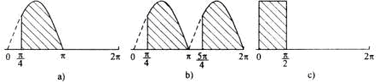
解：a) I_{d1}=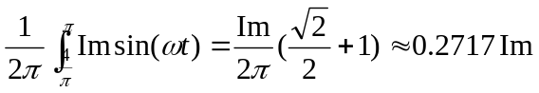
I₁=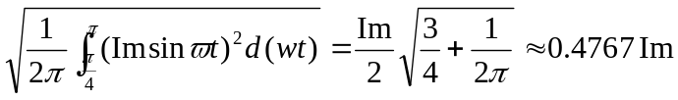
b) I_{d2}=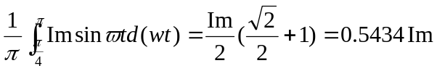
I₂=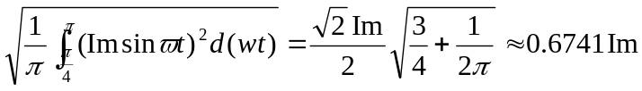
c) I_{d3}=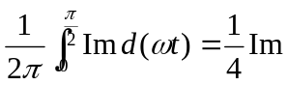
I₃=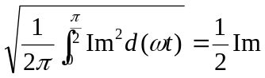

2-5上题中如果不考虑安全裕量,问100A的晶阐管能送出的平均电流I_{d1}、I_{d2}、I_{d3}各为多少?这时，相应的电流最大值I_{m1}、I_{m2}、I_{m3}各为多少?
解：额定电流I_{T(AV)}=100A的晶闸管，允许的电流有效值I=157A,由上题计算结果知
a) I_{m1}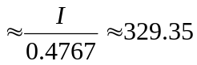A, I_{d1}0.2717I_{m1}89.48A
b) I_{m2}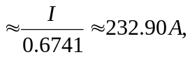 I_{d2}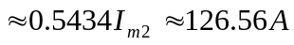
c) I_{m3}=2I=314 I_{d3}=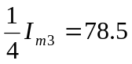
2-6 GTO和普通晶闸管同为PNPN结构,为什么GTO能够自关断,而普通晶闸管不能?答：GTO和普通晶阐管同为PNPN结构，由P1N1P2和N1P2N2构成两个晶体管V1、V2，分别具有共基极电流增益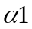和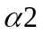，由普通晶阐管的分析可得，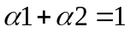是器件临界导通的条件。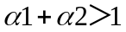两个等效晶体管过饱和而导通；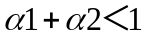不能维持饱和导通而关断。
GTO之所以能够自行关断，而普通晶闸管不能，是因为GTO与普通晶闸管在设计和工艺方面有以下几点不同： l)GTO在设计时较大，这样晶体管V2控制灵敏，易于GTO关断； 2)GTO导通时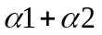的更接近于l，普通晶闸管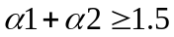，而GTO则为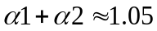，GTO的饱和程度不深，接近于临界饱和，这样为门极控制关断提供了有利条件； 3)多元集成结构使每个GTO元阴极面积很小，门极和阴极间的距离大为缩短，使得P2极区所谓的横向电阻很小，从而使从门极抽出较大的电流成为可能。
2-7 与信息电子电路中的二极管相比，电力二极管具有怎样的结构特点才使得它具有耐受高电压电流的能力？答1.电力二极管大都采用垂直导电结构，使得硅片中通过电流的有效面积增大，显著提高了二极管的通流能力。
- 电力二极管在P区和N区之间多了一层低掺杂N区，也称漂移区。低掺杂N区由于掺杂浓度低而接近于无掺杂的纯半导体材料即本征半导体，由于掺杂浓度低，低掺杂N区就可以承受很高的电压而不被击穿。
2-8 试分析IGBT和电力MOSFET在内部结构和开关特性上的相似与不同之处.
IGBT比电力MOSFET在背面多一个P型层，IGBT开关速度小，开关损耗少具有耐脉冲电流冲击的能力，通态压降较低，输入阻抗高，为电压驱动，驱动功率小。开关速度低于电力MOSFET。电力MOSFET开关速度快，输入阻抗高，热稳定性好。所需驱动功率小且驱动电路简单，工作频率高，不存在二次击穿问题。
IGBT驱动电路的特点是:驱动电路具有较小的输出电阻，ⅠGBT是电压驱动型器件，IGBT的驱动多采用专用的混合集成驱动器。 电力MOSFET驱动电路的特点：要求驱动电路具有较小的输入电阻，驱动功率小且电路简单。
2-11目前常用的全控型电力电子器件有哪些？答：门极可关断晶闸管, 电力晶闸管，电力场效应晶体管，绝缘栅双极晶体管。
3-1. 单相半波可控整流电路对电感负载供电，L＝20mH，U₂＝100V，求当α＝0°和60°时的负载电流I_{d}，并画出u_{d}与i_{d}波形。
解：α＝0°时，在电源电压u₂的正半周期晶闸管导通时，负载电感L储能，在晶闸管开始导通时刻，负载电流为零。在电源电压u₂的负半周期，负载电感L释放能量，晶闸管继续导通。因此，在电源电压u₂的一个周期里，以下方程均成立：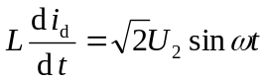
考虑到初始条件：当ωt＝0时i_{d}＝0可解方程得：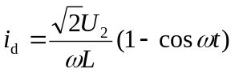
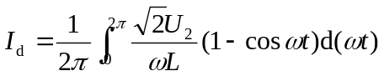
=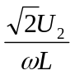=22.51(A)
u_{d}与i_{d}的波形如下图：
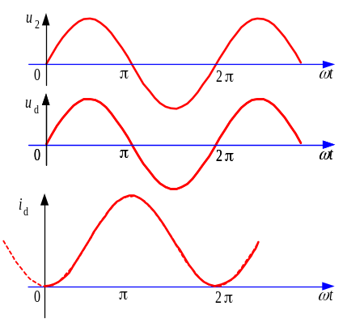
当α＝60°时，在u₂正半周期60°~180°期间晶闸管导通使电感L储能，电感L储藏的能量在u₂负半周期180°~300°期间释放，因此在u₂一个周期中60°~300°期间以下微分方程成立：
考虑初始条件：当ωt＝60°时i_{d}＝0可解方程得：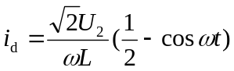
其平均值为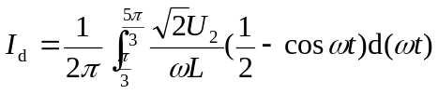=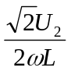=11.25(A)
此时u_{d}与i_{d}的波形如下图：
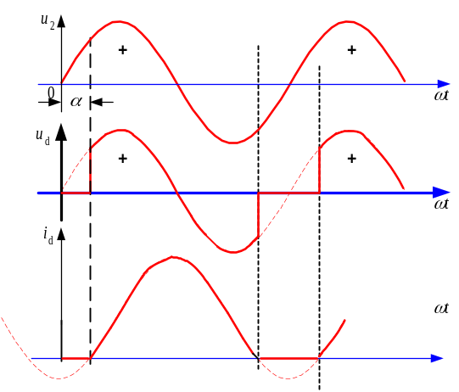

3-2．图3-10为具有变压器中心抽头的单相全波可控整流电路，问该变压器还有直流磁化问题吗？试说明：①晶闸管承受的最大反向电压为2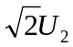；②当负载是电阻或电感时，其输出电压和电流的波形与单相全控桥时相同。
答：具有变压器中心抽头的单相全波可控整流电路，该变压器没有直流磁化的问题。
因为单相全波可控整流电路变压器二次测绕组中，正负半周内上下绕组内电流的方向相反，波形对称，其一个周期内的平均电流为零，故不会有直流磁化的问题。
以下分析晶闸管承受最大反向电压及输出电压和电流波形的情况。
- 以晶闸管VT₂为例。当VT₁导通时，晶闸管VT₂通过VT₁与2个变压器二次绕组并联，所以VT₂承受的最大电压为2。
- 当单相全波整流电路与单相全控桥式整流电路的触发角α 相同时，对于电阻负载：（0~α）期间无晶闸管导通，输出电压为0；（α~π）期间，单相全波电路中VT₁导通，单相全控桥电路中VT₁、VT₄导通，输出电压均与电源电压u₂相等；(π~π＋α)期间，均无晶闸管导通，输出电压为0；(π＋α ~ 2π)期间，单相全波电路中VT₂导通，单相全控桥电路中VT₂、VT₃导通，输出电压等于− u₂。
对于电感负载：（α ~ π＋α）期间，单相全波电路中VT₁导通，单相全控桥电路中VT₁、VT₄导通，输出电压均与电源电压u₂相等；（π＋α ~ 2π＋α）期间，单相全波电路中VT₂导通，单相全控桥电路中VT₂、VT₃导通，输出波形等于− u₂。
可见，两者的输出电压相同，加到同样的负载上时，则输出电流也相同。
3-3．单相桥式全控整流电路，U₂＝100V，负载中R＝2Ω，L值极大，当α＝30°时，要求：①作出u_{d}、i_{d}、和i₂的波形；
②求整流输出平均电压U_{d}、电流I_{d}，变压器二次电流有效值I₂；
③考虑安全裕量，确定晶闸管的额定电压和额定电流。
解：①u_{d}、i_{d}、和i₂的波形如下图：
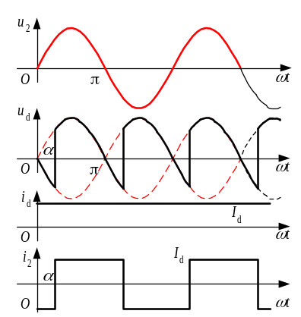
②输出平均电压U_{d}、电流I_{d}，变压器二次电流有效值I₂分别为
U_{d}＝0.9 U₂ cosα＝0.9×100×cos30°＝77.97（V）
I_{d}＝U_{d} /R＝77.97/2＝38.99（A）
I₂＝I_{d} ＝38.99（A）
③晶闸管承受的最大反向电压为：U₂＝100＝141.4（V）
考虑安全裕量，晶闸管的额定电压为：U_{N}＝（2~3）×141.4＝283~424（V）
具体数值可按晶闸管产品系列参数选取。
流过晶闸管的电流有效值为：I_{VT}＝I_{d}∕＝27.57（A）
晶闸管的额定电流为：I_{N}＝（1.5~2）×27.57∕1.57＝26~35（A）
具体数值可按晶闸管产品系列参数选取。
3-4．单相桥式半控整流电路，电阻性负载，画出整流二极管在一周内承受的电压波形。
解：注意到二极管的特点：承受电压为正即导通。因此，二极管承受的电压不会出现正的部分。在电路中器件均不导通的阶段，交流电源电压由晶闸管平衡。
整流二极管在一周内承受的电压波形如下：
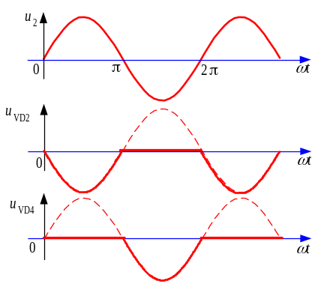
3-5．单相桥式全控整流电路，U₂=100V，负载中R=2Ω，L值极大，反电势E=60V，当α=30°时，要求：作出u_{d}、i_{d}和i₂的波形；
- 求整流输出平均电压U_{d}、电流I_{d}，变压器二次侧电流有效值I₂；
- 考虑安全裕量，确定晶闸管的额定电压和额定电流。
解：①u_{d}、i_{d}和i₂的波形如下图：
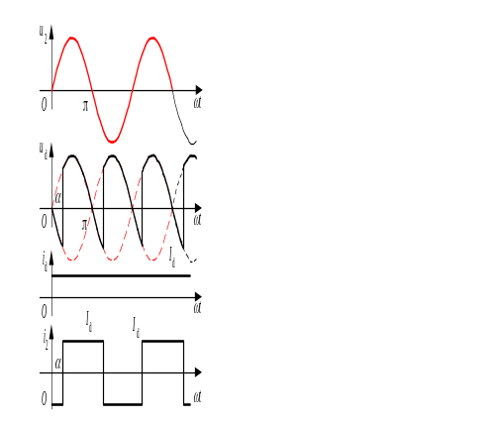
②整流输出平均电压U_{d}、电流I_{d}，变压器二次侧电流有效值I₂分别为
U_{d}＝0.9 U₂ cosα＝0.9×100×cos30°＝77.97(A)
I_{d} ＝(U_{d}－E)/R＝(77.97－60)/2＝9(A)
I₂＝I_{d} ＝9(A)
③晶闸管承受的最大反向电压为：U₂＝100＝141.4（V）
流过每个晶闸管的电流的有效值为：I_{VT}＝I_{d} ∕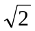＝6.36（A）
故晶闸管的额定电压为：U_{N}＝(2~3)×141.4＝283~424（V）
晶闸管的额定电流为：I_{N}＝(1.5~2)×6.36∕1.57＝6~8（A）
晶闸管额定电压和电流的具体数值可按晶闸管产品系列参数选取。
3-6. 晶闸管串联的单相半控桥（桥中VT₁、VT₂为晶闸管），电路如图2-11所示，U₂=100V，电阻电感负载，R=2Ω，L值很大，当α=60°时求流过器件电流的有效值，并作出u_{d}、i_{d}、i_{VT}、i_{D}的波形。
解：u_{d}、i_{d}、i_{VT}、i_{D}的波形如下图：
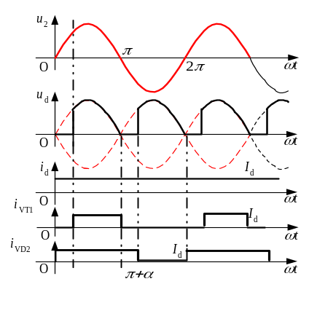
负载电压的平均值为：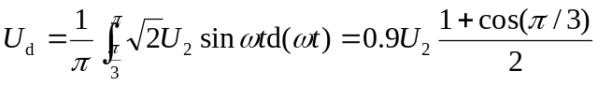＝67.5（V）
负载电流的平均值为：I_{d}＝U_{d}∕R＝67.52∕2＝33.75（A）
流过晶闸管VT₁、VT₂的电流有效值为：I_{VT}＝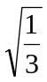I_{d}＝19.49（A）
流过二极管VD₃、VD₄的电流有效值为：I_{VD}＝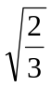I_{d}＝27.56（A）
3-7. 在三相半波整流电路中，如果a相的触发脉冲消失，试绘出在电阻性负载和电感性负载下整流电压u_{d}的波形。
解：假设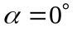，当负载为电阻时，u_{d}的波形如下：
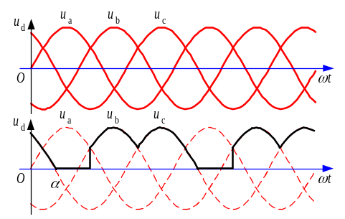
当负载为电感时，u_{d}的波形如下：
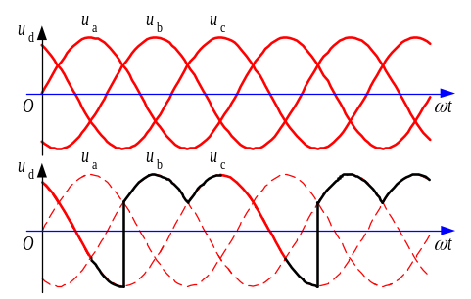
3- 8．三相半波整流电路，可以将整流变压器的二次绕组分为两段成为曲折接法，每段的电动势相同，其分段布置及其矢量如图2-60所示，此时线圈的绕组增加了一些，铜的用料约增加10%，问变压器铁心是否被直流磁化，为什么？
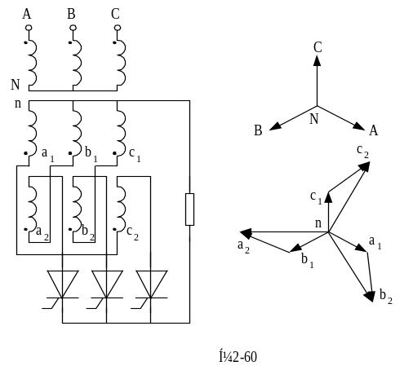
图2-60 变压器二次绕组的曲折接法及其矢量图
答：变压器铁心不会被直流磁化。原因如下：变压器二次绕组在一个周期内：当a₁c₂对应的晶闸管导通时，a₁的电流向下流，c₂的电流向上流；当c₁b₂对应的晶闸管导通时，c₁的电流向下流，b₂的电流向上流；当b₁a₂对应的晶闸管导通时，b₁的电流向下流，a₂的电流向上流；就变压器的一次绕组而言，每一周期中有两段时间（各为120°）由电流流过，流过的电流大小相等而方向相反，故一周期内流过的电流平均值为零，所以变压器铁心不会被直流磁化。
3-9．三相半波整流电路的共阴极接法与共阳极接法，a、b两相的自然换相点是同一点吗？如果不是，它们在相位上差多少度？答：三相半波整流电路的共阴极接法与共阳极接法，a、b两相之间换相的的自然换相点不是同一点。它们在相位上相差180°。
3- 10．有两组三相半波可控整流电路，一组是共阴极接法，一组是共阳极接法，如果它们的触发角都是α，那末共阴极组的触发脉冲与共阳极组的触发脉冲对同一相来说，例如都是a相，在相位上差多少度？答：相差180°。
3- 11．三相半波可控整流电路，U₂=100V，带电阻电感负载，R=5Ω，L值极大，当α=60°时，要求：画出u_{d}、i_{d}和i_{VT1}的波形；计算U_{d}、I_{d}、I_{dT}和I_{VT}。
解：①u_{d}、i_{d}和i_{VT1}的波形如下图：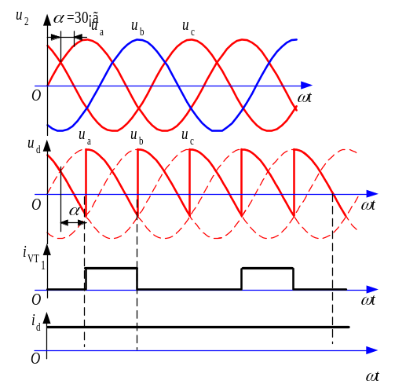
②U_{d}、I_{d}、I_{dT}和I_{VT}分别如下U_{d}＝1.17U₂cosα＝1.17×100×cos60°＝58.5（V）
I_{d}＝U_{d}∕R＝58.5∕5＝11.7（A）
I_{dVT}＝I_{d}∕3＝11.7∕3＝3.9（A）
I_{VT}＝I_{d}∕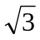＝6.755（A）
3-12．在三相桥式全控整流电路中，电阻负载，如果有一个晶闸管不能导通，此时的整流电压u_{d}波形如何？如果有一个晶闸管被击穿而短路，其他晶闸管受什么影响？
答：假设VT₁不能导通，整流电压u_{d}波形如下：
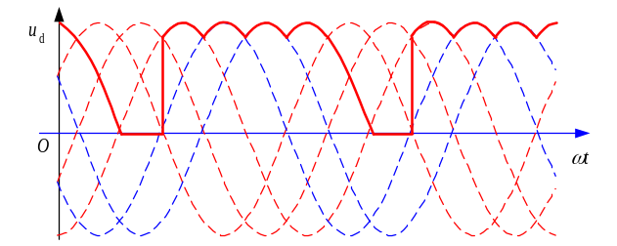
假设VT₁被击穿而短路，则当晶闸管VT₃或VT₅导通时，将发生电源相间短路，使得VT₃、VT₅也可能分别被击穿。
3- 13．三相桥式全控整流电路，U₂=100V，带电阻电感负载，R=5Ω，L值极大，当α=60°时，要求：
- 画出u_{d}、i_{d}和i_{VT1}的波形；
- 计算U_{d}、I_{d}、I_{dT}和I_{VT}。
解：①u_{d}、i_{d}和i_{VT1}的波形如下：
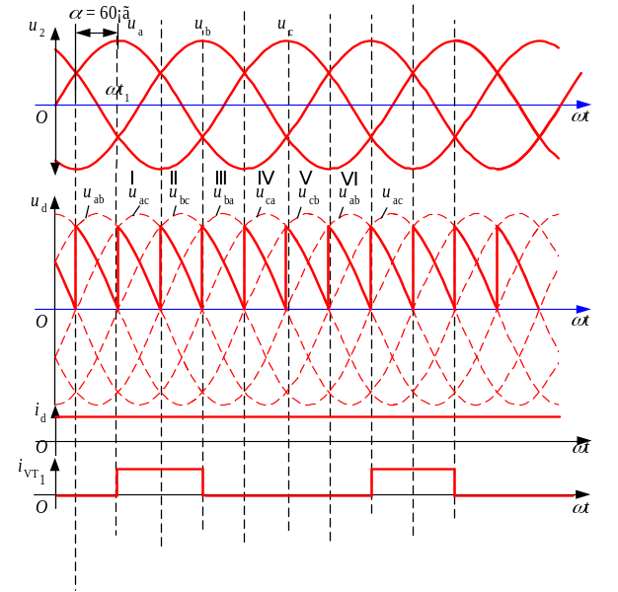
②U_{d}、I_{d}、I_{dT}和I_{VT}分别如下
U_{d}＝2.34U₂cosα＝2.34×100×cos60°＝117（V）
I_{d}＝U_{d}∕R＝117∕5＝23.4（A）
I_{DVT}＝I_{d}∕3＝23.4∕3＝7.8（A）
I_{VT}＝I_{d}∕＝23.4∕＝13.51（A）
3-14．单相全控桥，反电动势阻感负载，R=1Ω，L=∞，E=40V，U₂=100V，L_{B}=0.5mH，当α=60°时求U_{d}、I_{d}与γ 的数值，并画出整流电压u_{d}的波形。
解：考虑L_{B}时，有：
U_{d}＝0.9U₂cosα－ΔU_{d}
ΔU_{d}＝2X_{B}I_{d}∕π
I_{d}＝（U_{d}－E）∕R
解方程组得：
U_{d}＝（πR 0.9U₂cosα＋2X_{B}E）∕（πR＋2X_{B}）＝44.55（V）
ΔU_{d}＝0.455（V）
I_{d}＝4.55（A）
又∵
－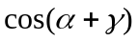＝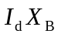∕U₂
即得出
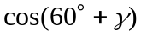=0.4798
换流重叠角
γ ＝ 61.33°− 60°=1.33°
最后，作出整流电压U_{d}的波形如下：
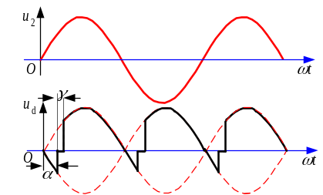

3-15．三相半波可控整流电路，反电动势阻感负载，U₂=100V，R=1Ω，L=∞，L_{B}=1mH，求当α=30°时、E=50V时U_{d}、I_{d}、γ 的值并作出u_{d}与i_{VT1}和i_{VT2}的波形。
解：考虑L_{B}时，有：
U_{d}＝1.17U₂cosα－ΔU_{d}
ΔU_{d}＝3X_{B}I_{d}∕2π
I_{d}＝（U_{d}－E）∕R
解方程组得：
U_{d}＝（πR 1.17U₂cosα＋3X_{B}E）∕（2πR＋3X_{B}）＝94.63（V）
ΔU_{d}＝6.7（V）
I_{d}＝44.63（A）
又∵
－＝2∕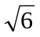U₂
即得出
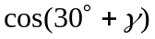=0.752
换流重叠角
γ ＝ 41.28°− 30°=11.28°
u_{d}、i_{VT1}和i_{VT2}的波形如下：
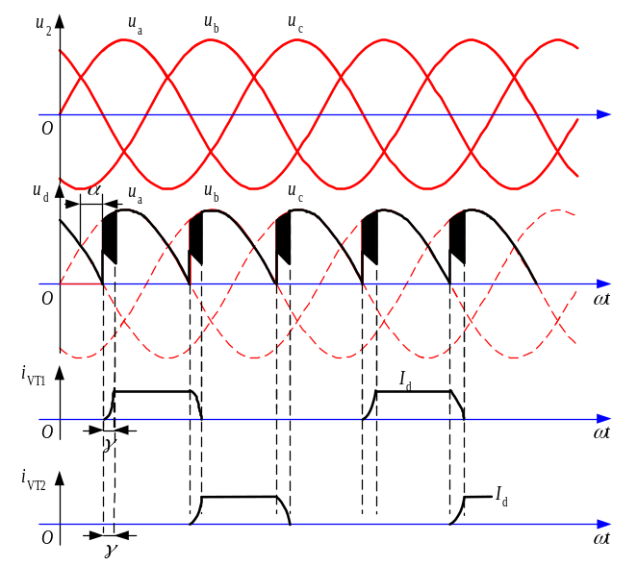
3-16．三相桥式不可控整流电路，阻感负载，R=5Ω，L=∞，U₂=220V，X_{B}=0.3Ω，求U_{d}、I_{d}、I_{VD}、I₂和γ 的值并作出u_{d}、i_{VD}和i₂的波形。
解：三相桥式不可控整流电路相当于三相桥式可控整流电路α＝0°时的情况。
U_{d}＝2.34U₂cosα－ΔU_{d}
ΔU_{d}＝3X_{B}I_{d}∕π
I_{d}＝U_{d}∕R
解方程组得：
U_{d}＝2.34U₂cosα∕（1＋3X_{B}/πR）＝486.9（V）
I_{d}＝97.38（A）
又∵
－＝2∕U₂
即得出
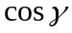=0.892
换流重叠角
γ ＝26.93°
二极管电流和变压器二次测电流的有效值分别为
I_{VD}＝I_{d}∕3＝97.38∕3＝32.46（A）
I_{2a}＝ I_{d}＝79.51（A）
u_{d}、i_{VD1}和i_{2a}的波形如下：
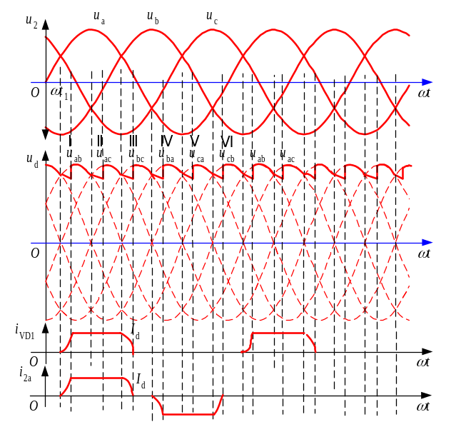
3-17．三相全控桥，反电动势阻感负载，E=200V，R=1Ω，L=∞，U₂=220V，α=60°，当①L_{B}=0和②L_{B}=1mH情况下分别求U_{d}、I_{d}的值，后者还应求γ 并分别作出u_{d}与i_{T}的波形。
解：①当L_{B}＝0时：
U_{d}＝2.34U₂cosα＝2.34×220×cos60°＝257.4（V）
I_{d}＝（U_{d}－E）∕R＝（257.4－200）∕1＝57.4（A）
②当L_{B}＝1mH时
U_{d}＝2.34U₂cosα－ΔU_{d}
ΔU_{d}＝3X_{B}I_{d}∕π
I_{d}＝（U_{d}－E）∕R
解方程组得：
U_{d}＝（2.34πU₂R cosα＋3X_{B}E）∕（πR＋3X_{B}）＝244.15（V）
I_{d}＝44.15（A）
ΔU_{d}＝13.25（V）
又∵－＝2X_{B}I_{d}∕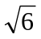U₂
＝0.4485
γ＝63.35°－60°＝3.35°
u_{d}、I_{VT1}和I_{VT2}的波形如下：
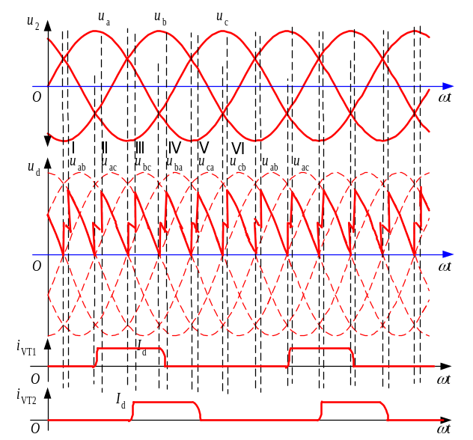
3-18．单相桥式全控整流电路，其整流输出电压中含有哪些次数的谐波？其中幅值最大的是哪一次？变压器二次侧电流中含有哪些次数的谐波？其中主要的是哪几次？
答：单相桥式全控整流电路，其整流输出电压中含有2k（k=1、2、3…）次谐波，其中幅值最大的是2次谐波。变压器二次侧电流中含有2k＋1（k＝1、2、3……）次即奇次谐波，其中主要的有3次、5次谐波。
3-19．三相桥式全控整流电路，其整流输出电压中含有哪些次数的谐波？其中幅值最大的是哪一次？变压器二次侧电流中含有哪些次数的谐波？其中主要的是哪几次？
答：三相桥式全控整流电路的整流输出电压中含有6k（k＝1、2、3……）次的谐波，其中幅值最大的是6次谐波。变压器二次侧电流中含有6k±1(k=1、2、3……)次的谐波，其中主要的是5、7次谐波。
3-20．试计算第3题中i₂的3、5、7次谐波分量的有效值I₂₃、I₂₅、I₂₇。
解：在第3题中已知电路为单相全控桥，其输出电流平均值为
I_{d}＝38.99（A）
于是可得：
I₂₃＝2I_{d}∕3π＝2×38.99∕3π＝11.7（A）
I₂₅＝2I_{d}∕5π＝2×38.99∕5π＝7.02（A）
I₂₇＝2I_{d}∕7π＝2×38.99∕7π＝5.01（A）

3-21．试计算第13题中i₂的5、7次谐波分量的有效值I₂₅、I₂₇。
解：第13题中，电路为三相桥式全控整流电路，且已知
I_{d}＝23.4（A）
由此可计算出5次和7次谐波分量的有效值为：
I₂₅＝I_{d}∕5π＝×23.4∕5π＝3.65（A）
I₂₇＝I_{d}∕7π＝×23.4∕7π＝2.61（A）
3-22试分别计算第3题和第13题电路的输入功率因数。
解：①第3题中基波电流的有效值为：
I₁＝2I_{d}∕π＝2×38.99∕π＝35.1（A）
基波因数为
ν＝I₁∕I＝I₁∕I_{d}＝35.1∕38.99＝0.9
电路的输入功率因数为：
λ＝ν ＝0.9 cos30°＝0.78
②第13题中基波电流的有效值：
I₁＝I_{d}∕π＝×23.39∕π＝18.243（A）
基波因数为
ν＝I₁∕I＝I₁∕I_{d}＝0.955
电路的输入功率因数为：
λ＝ν ＝0.955 cos60°＝0.48
3-23．带平衡电抗器的双反星形可控整流电路与三相桥式全控整流电路相比有何主要异同？
答：带平衡电抗器的双反星形可控整流电路与三相桥式全控整流电路相比有以下异同点：
①三相桥式电路是两组三相半波电路串联，而双反星形电路是两组三相半波电路并联，且后者需要用平衡电抗器；
②当变压器二次电压有效值U₂相等时，双反星形电路的整流电压平均值U_{d}是三相桥式电路的1/2，而整流电流平均值I_{d}是三相桥式电路的2倍。
③在两种电路中，晶闸管的导通及触发脉冲的分配关系是一样的，整流电压u_{d}和整流电流i_{d}的波形形状一样。
3-24．整流电路多重化的主要目的是什么？
答：整流电路多重化的目的主要包括两个方面，一是可以使装置总体的功率容量大，二是能够减少整流装置所产生的谐波和无功功率对电网的干扰。
3-25．12脉波、24脉波整流电路的整流输出电压和交流输入电流中各含哪些次数的谐波？答：12脉波电路整流电路的交流输入电流中含有11次、13次、23次、25次等即12k±1、（k=1，2，3···）次谐波，整流输出电压中含有12、24等即12k（k=1，2，3···）次谐波。
24脉波整流电路的交流输入电流中含有23次、25次、47次、49次等，即24k±1（k=1，2，3···）次谐波，整流输出电压中含有24、48等即24k（k=1，2，3···）次谐波。
3-26．使变流器工作于有源逆变状态的条件是什么？
答：条件有二：①直流侧要有电动势，其极性须和晶闸管的导通方向一致，其值应大于变流电路直流侧的平均电压；②要求晶闸管的控制角α>π/2，使U_{d}为负值。
3-27．三相全控桥变流器，反电动势阻感负载，R=1Ω，L=∞，U₂=220V，L_{B}=1mH，当E_{M}=-400V，β=60°时求U_{d}、I_{d}与γ 的值，此时送回电网的有功功率是多少？
解：由题意可列出如下3个等式：
U_{d}＝2.34U₂cos(π−β)－ΔU_{d}
ΔU_{d}＝3X_{B}I_{d}∕π
I_{d}＝（U_{d}－E_{M}）∕R
三式联立求解，得
U_{d}＝[2.34πU₂R cos(π−β)＋3X_{B}E_{M}]∕(πR＋3X_{B})＝－290.3（V）
I_{d}＝109.7（A）
由下式可计算换流重叠角：
－＝2X_{B}I_{d}∕U₂＝0.1279
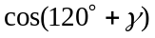＝−0.6279
γ＝128.90°－120°＝8.90°
送回电网的有功功率为
P=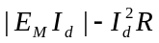=400×109.7-109.7²×109.7×1=31.85(W)
3-28．单相全控桥，反电动势阻感负载，R=1Ω，L=∞，U₂=100V，L=0.5mH，当E_{M}=-99V，β=60°时求U_{d}、I_{d}和γ 的值。
解：由题意可列出如下3个等式：
U_{d}＝0.9U₂cos(π-β)－ΔU_{d}
ΔU_{d}＝2X_{B}I_{d}∕π
I_{d}＝（U_{d}－E_{M}）∕R
三式联立求解，得
U_{d}＝[πR 0.9U₂cos(π-β)＋2X_{B}E_{M}]∕（πR＋2X_{B}）＝－49.91（V）
I_{d}＝49.09（A）
又∵
－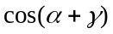＝∕U₂=0.2181
即得出
=-0.7181
换流重叠角
γ ＝135.9°− 120°=15.9°

3-29．什么是逆变失败？如何防止逆变失败？
答：逆变运行时，一旦发生换流失败，外接的直流电源就会通过晶闸管电路形成短路，或者使变流器的输出平均电压和直流电动势变为顺向串联，由于逆变电路内阻很小，形成很大的短路电流，称为逆变失败或逆变颠覆。
防止逆变失败的方法有：采用精确可靠的触发电路，使用性能良好的晶闸管，保证交流电源的质量，留出充足的换向裕量角β等。
3-30．单相桥式全控整流电路、三相桥式全控整流电路中，当负载分别为电阻负载或电感负载时，要求的晶闸管移相范围分别是多少？
答：单相桥式全控整流电路，当负载为电阻负载时，要求的晶闸管移相范围是0 ~ 180°，当负载为电感负载时，要求的晶闸管移相范围是0 ~ 90°。
三相桥式全控整流电路，当负载为电阻负载时，要求的晶闸管移相范围是0 ~ 120°，当负载为电感负载时，要求的晶闸管移相范围是0 ~ 90°。
4-l无源逆变电路和有源逆变电路有何不同？
答：两种电路的不同主要是：有源逆变电路的交流侧接电网即交流侧接有电源。而无源逆变电路的交流侧直接和负载联接。
4-2换流方式各有那儿种？各有什么特点？
答：换流方式有4种： 器件换流：利用全控器件的自关断能力进行换流。全控型器件采用此换流方式。 电网换流：由电网提供换流电压，只要把负的电网电压加在欲换流的器件上即可。 负载换流：由负载提供换流电压，当负载为电容性负载即负载电流超前于负载电压时，可实现负载换流。
强迫换流：设置附加换流电路，给欲关断的晶闸管强追施加反向电压换流称为强迫换流。通常是利用附加电容上的能量实现，也称电容换流。
晶闸管电路不能采用器件换流,根据电路形式的不同采用电网换流、负载换流和强迫换流3种方式。
4-3什么是电压型逆变电路？什么是电流型逆变电路？二者各有什么特点？
答：按照逆变电路直流测电源性质分类，直流侧是电压源的称为逆变电路称为电压型逆变电路，直流侧是电流源的逆变电路称为电流型逆变电路电压型逆变电路的主要持点是：
①直流侧为电压源或并联有大电容，相当于电压源。直流侧电压基本无脉动，直流回路呈现低阻抗。②由于直流电压源的钳位作用，交流侧输出电压波形为矩形波，并且与负载阻抗角无关。而交流侧输出电流波形和相位因负载阻抗情况的不同而不同。③当交流侧为阻感负载时需要提供无功功率，直流侧电容起缓冲无功能量的作用。为了给交流侧向直流侧反馈的无功能量提供通道，逆变桥各臂都并联了反馈二极管。
电流型逆变电路的主要特点是：①直流侧串联有大电感，相当于电流源。直流侧电流基本无脉动，直流回路呈现高阻抗。②电路中开关器件的作用仅是改变直流电流的流通路径，因此交流侧输出电流为矩形波，并且与负载阻抗角无关。而交流侧输出电压波形和相位则因负载阻抗情况的不同而不同。③当交流侧为阻感负载时需要提供无功功率，直流测电惑起缓冲无功能量的作用。因为反馈无功能量时直流电流并不反向，因此不必像电压型逆变电路那样要给开关器件反并联二极管。
4-4电压型逆变电路中反馈二极管的作用是什么？为什么电流型逆变电路中没有反馈二极管？ 在电压型逆变电路中,当交流侧为阻感负载时需要提供无功功率,直流侧电容起 缓冲无功能量的作用。为了给交流侧向直流侧反馈的无功能量提供通道,逆变桥各臂都并联了反馈二极管。当输出交流电压和电流的极性相同时,电流经电路中的可控开关器件流通，而当输出电压电流极性相反时,由反馈二极管提供电流通道。
4-5三相桥式电压型逆变电路，180º导电方式，U_{d}=100V 。试求输出相电压的基波幅值U_{UN1m} 和有效值U_{UN1}﹑输出线电压的基波幅值U_{UV1m}和有效值 U_{UV1}﹑输出线电压中5次谐波的有效值U_{UV5} 。
解： 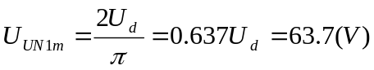
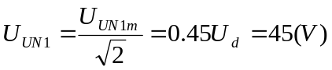
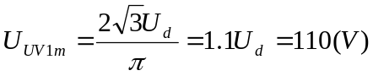
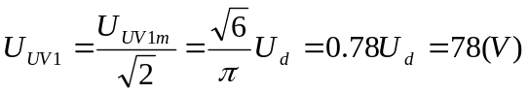
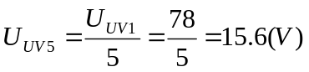
_{并联谐振式逆变电路利用负载电源进行变换}
4-6.并联谐振式逆变电路利用负载电压进行换相,为保证换相应满足什么条件?
答;假设在t时刻触发VT2、VT3使其导通,负载电压u。就通过VT2、VT3施加在VTl、VT4上,使其承受反向电压关断,电流从VTl、VT4向VT2、VT3转移触发VT2、VT3时刻/必须在u。过零前并留有足够的裕量,才能使换流顺利完成。
4-7串联二极管式电流型逆变电路中,二极管的作用是什么?试分析换流过程。
答:二极管的主要作用,一是为换流电容器充电提供通道,并使换流电容的电压能够得以保持,为晶闸管换流做好准备;二是使换流电容的电压能够施加到换流过程中刚刚关断的晶闸管上,使晶闸管在关断之后能够承受一定时间的反向电压,确保晶闸管可靠关断，从而确保晶闸管换流成功。
以VTl和VT3之间的换流为例,串联二极管式电流型逆变电路的换流过程可简述如下:
给VT3施加触发脉冲,由于换流电容C13电压的作用,使VT3导通而VTl被施以反向电压而关断。直流电流Id从VTl换到VT3上,C13通过VDl、U相负载、W相负载、VD2、VT2、直流电源和VT3放电,如图5-16b所示。因放电电流恒为/d,故称恒流放电阶段。在C13电压Uc13下降到零之前,VTl一直承受反压,只要反压时间大于晶闸管关断时间rq，就能保证可靠关断。
Uc13降到零之后在U相负载电感的作用下,开始对C13反向充电。如忽略负载冲电阻的压降,则在Uc13=0时刻后,二极管VD3受到正向偏置而导通,开始流过电流,两个二极管同时导通,进入二极管换流阶段,如图5-16c所示。随着C13充电电压不断增高,充电电流逐渐减小,到某一时刻充电电流减到零,VDl承受反压而关断,二极管换流阶段结束。之后,进入VT2、VT3稳定导逗阶段,电流路径如图5-Ⅰ6d所示。
4-8.逆变电路多重化的目的是什么?如何实现?串联多重和并联多重逆变电路备用于什么场合? 答:逆变电路多重化的目的之一是使总体上装置的功率等级提高,二是可以改善输出电压的波形。因为无论是电压型逆变电路输出的矩形电压波,还是电流型逆变电路输出的矩形电流波,都含有较多谐波,对负载有不利影响,采用多重逆变电路,可以把几个矩形波组合起来获得接近正弦波的波形。
逆变电路多重化就是把若干个逆变电路的输出按一定的相位差组合起来,使它们所含的某些主要谐波分量相互抵消,就可以得到较为接近正弦波的波形。组合方式有串联多重和并联多重两种方式。串联多重是把几个逆变电路的输出串联起来,并联多重是把几个逆变电路的输出并联起来。
串联多重逆变电路多用于电压型逆变电路的多重化。
并联多重逆变电路多用于电流型逆变电路的多重化。
在电流型逆变电路中,直流电流极性是一定的,无功能量由直流侧电感来缓冲。当需要从交流侧向直流侧反馈无功能量时,电流并不反向,依然经电路中的可控开关器件流通,因此不需要并联反馈二极管。
5-1简述图5-la所示的降压斩波电路工作原理。答：降压斩波器的原理是：在一个控制周期中，让V导通一段时间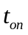。，由电源E向L、R、M供电，在此期间，Uo=E。然后使V关断一段时间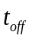，此时电感L通过二极管VD向R和M供电，Uo=0。一个周期内的平均电压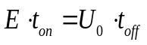输出电压小于电源电压,起到降压的作用。
5-2．在图5-1a所示的降压斩波电路中，已知E=200V，R=10Ω，L值微大，E=30V，T=50μs，ton=20μs，计算输出电压平均值U_{o}，输出电流平均值I_{o}。
解：由于L值极大，故负载电流连续，于是输出电压平均值为
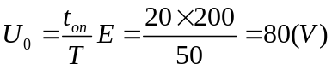
输出电流平均值为
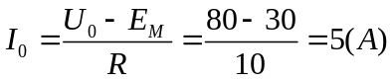
5-3．在图5-la所示的降压斩波电路中，E=100V，L=lmH，R=0．5Ω，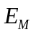=10V，采用脉宽调制控制方式，T=20μs，当=5μs时，计算输出电压平均值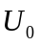，输出电流平均值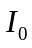，计算输出电流的最大和最小值瞬时值并判断负载电流是否连续。当=3μs时，重新进行上述计算。
解：由题目已知条件可得：
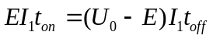
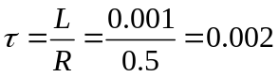
当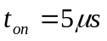时，有
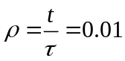
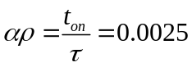
由于
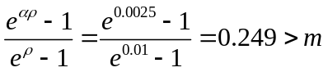
所以输出电流连续。
5-4．简述图5-2a所示升压斩波电路的基本工作原理。
答：假设电路中电感L值很大，电容C值也很大。当V处于通态时，电源E向电感L充电，充电电流基本恒定为,同时电容C上的电压向负载R供电，因C值很大，基本保持输出电压为恒值。设V处于通态的时间为，此阶段电感L上积蓄的能量为E。当V处于断态时E和己共同向电容C充电并向负载R提供能量。设V处于断态的时间为，则在此期间电感L释放的能量为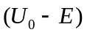；当电路工作于稳态时，一个周期T中电感L积蓄的能量与释放的能量相等，即：
化简得：
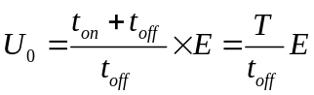
式中的T／1，输出电压高于电源电压，故称该电路为升压斩波电路。
5-5．在图3-2a所示的升压斩波电路中，已知E=50V，L值和C值极大，R=20Ω，采用脉宽调制控制方式，当T=40μs，=25μs时，计算输出电压平均值，输出电流平均值。
解：输出电压平均值为：
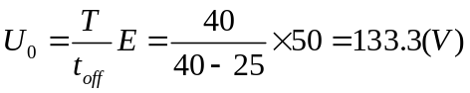
输出电流平均值为：
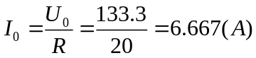
5-6．试分别简述升降压斩波电路和Cuk斩波电路的基本原理，并比较其异同点。
答：升降压斩波电路的基本原理：当可控开关V处于通态时，电源E经V向电感L供电使其贮存能量，此时电流为，方向如图。3-4中所示。同时，电容C维持输出电压基本恒定并向负载R供电。此后，使V关断，电感L中贮存的能量向负载释放，电流为i₂，方向如图3-4所示。可见，负载电压极性为上负下正，与电源电压极性相反。
稳态时，一个周期T内电感L两端电压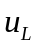对时间的积分为零，即
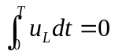
当V处于通态期间，=E：而当V处于断态期间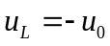。于是：
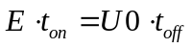
改变导通比，输出电压既可以比电源电压高，也可以比电源电压低。当0<<l／2时为降压，当l／2<<l时为升压，因此将该电路称作升降压斩波电路。
Cuk斩波电路的基本原理：当V处于通态时，E—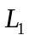—V回路和R—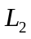-C—V回路分别流过电流。当V处于断态时，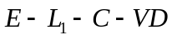回路和R--VD回路分别流过电流。输出电压的极性与电源电压极性相反。该电路的等效电路如图3-5b所示，相当于开关S在A、B两点之间交替切换。
假设电容C很大使电容电压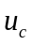的脉动足够小时。当开关S合到B点时，B点电压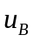=0，A点电压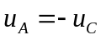；相反，当S合到A点时，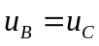，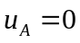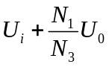。因此，B点电压的平均值为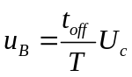(Uc为电容电压“c的平均值)，又因电感Ll的电压平均值为零，所以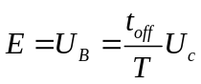。另一方面，A点的电压平均值为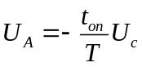，且的电压平均值为零，按图3—5b中输出电压Uo的极性，有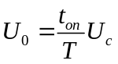。于是可得出输出电压Uo与电源电压E的关系：
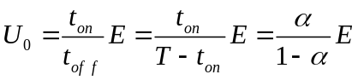
两个电路实现的功能是一致的，均可方便的实现升降压斩波。与升降压斩波电路相比，Cuk斩波电路有一个明显的优点，其输入电源电流和输出负载电流都是连续的，且脉动很小，有利于对输入、输出进行滤波。
5-7．试绘制Speic斩波电路和Zeta斩波电路的原理图，并推导其输入输出关系。
解：Sepic电路的原理图如下：
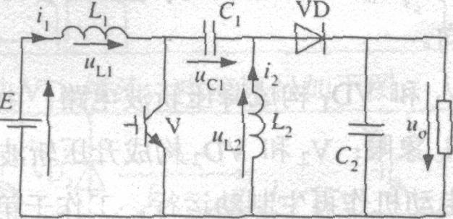
在V导通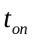期间，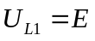
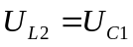
左V关断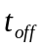期间
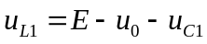
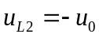
当电路工作于稳态时，电感L、L的电压平均值均为零，则下面的式子成立
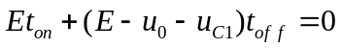
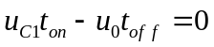
由以上两式即可得出
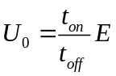
Zeta电路的原理图如下：
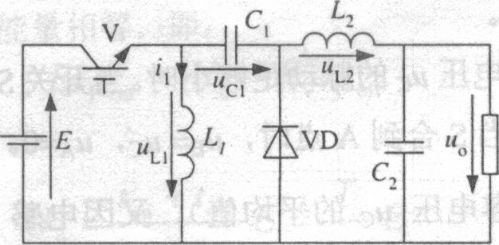
在V导通期间
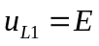
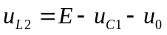
在V关断期间
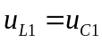
当电路工作稳定时，电感、的电压平均值为零，则下面的式子成立
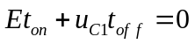
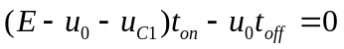
由以上两式即可得出
5-8．分析图5-7a所示的电流可逆斩波电路，并结合图3-7b的波形，绘制出各个阶段电流流通的路径并标明电流方向。
解：电流可逆斩波电路中，Vl和VDl构成降压斩波电路，由电源向直流电动机供电，电动机为电动运行，工作于第l象限：V2和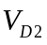构成升压斩波电路，把直流电动机的动能转变为电能反馈到电源，使电动机作再生制动运行，工作于第2象限。
图3-7b中，各阶段器件导通情况及电流路径等如下：
导通，电源向负载供电：
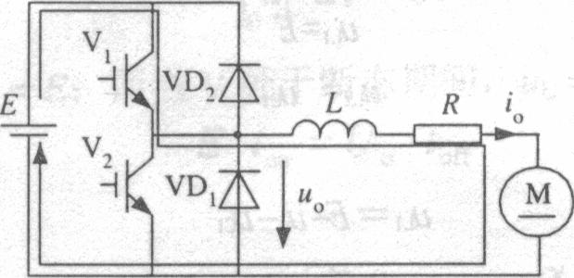
关断，VD，续流：
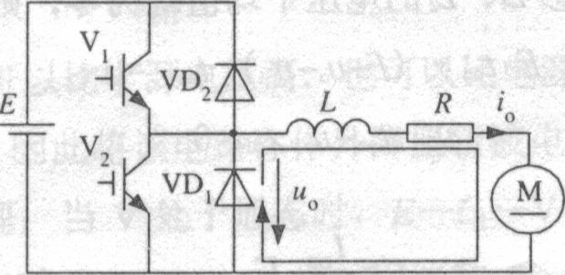
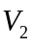也导通，L上蓄能:
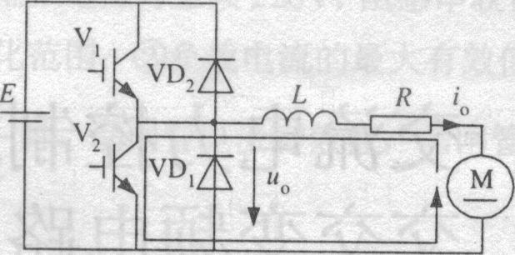
关断，导通，向电源回馈能量
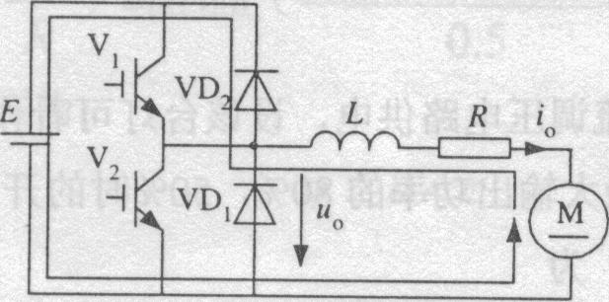

5-9对于图5-8所示的桥式可逆斩波电路，若需使电动机工作于反转电动状态，试分析此时电路的工作情况，并绘制相应的电流流通路径图，同时标明电流流向。
解：需使电动机工作于反转电动状态时，由V3和VD3构成的降压斩波电路工作，此时需要V2保持导通，与V3和VD3构成的降压斩波电路相配合。
当V3导通时，电源向M供电，使其反转电动，电流路径如下图：
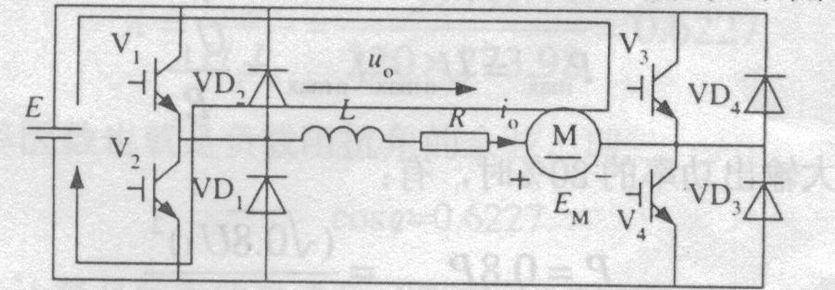
当V3关断时，负载通过VD3续流，电流路径如下图：
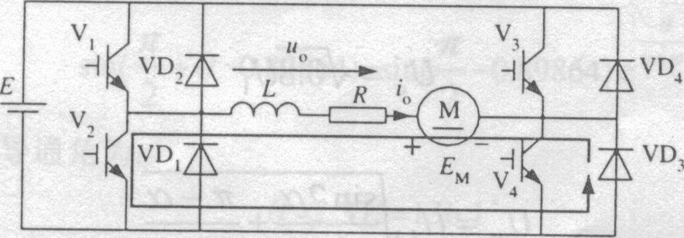
5-10．多相多重斩波电路有何优点?
答：多相多重斩波电路因在电源与负载间接入了多个结构相同的基本斩波电路，使得输入电源电流和输出负载电流的脉动次数增加、脉动幅度减小，对输入和输出电流滤波更容易，滤波电感减小。 此外，多相多重斩波电路还具有备用功能，各斩波单元之间互为备用，总体可靠性提高。
5-11．试分析正激电路和反激电路中的开关和整流二极管在工作时承受的最大电压。
解：正激电路和反激电路中的开关和整流二极管在工作时承受最大电压的情况如下表所示：
 | 开关S | 整流二极管VD
正激电路 | (1+N1/N3)U1 | U1*N2/N3
反激电路 | Ui+Uo*N1/N3 | Ui*N2/N1+Uo
5-12．试分析全桥、半桥和推挽电路中的开关和整流二极管在工作中承受的最大电压，最大电流和平均电流。
答：以下分析均以采用桥式整流电路为例。①全桥电路
 | 最大电压 | 最大电流 | 平均电流
开关S | Ui | Id*N2/N1 | Id*N2/(2*N1)
整流二极管 | Ui*N2/N1 | Id | Id/2
②半桥电路
 | 最大电压 | 最大电流 | 平均电流
开关S | Ui | Id*N2/N1 | Id*N2/(2*N1)
整流二极管 | Ui*N2/(2*N1) | Id
  Id/2
③推挽电路 (变压器原边总匝数为2N₁)
 | 最大电压 | 最大电流 | 平均电流
开关S | 2*Ui | Id*N2/N1 | Id*N2/(2*N1)
整流二极管 | Ui*N2/N1 | Id | Id/2
5-13．全桥和半桥电路对驱动电路有什么要求?
答：全桥电路需要四组驱动电路，由于有两个管子的发射极连在一起，可共用一个电源所以只需要三组电源；半桥电路需要两组驱动电路，两组电源。
5-14．试分析全桥整流电路和全波整流电路中二极管承受的最大电压，最大电流和平均电流。
解：两种电路中二极管承受最大电压：电流及平均电流的情况如下表所示：
 | 最大电压 | 最大电流 | 平均电流
全桥整流 | Um | Id | Id/2
全波整流 | 2Um | Id | Id/2
5-15 一台输出电压为 5V、输出电流为 20A 的开关电源：
①如果用全桥整流电路，并采用快恢复二极管，其整流电路中二极管的总损耗是多少？
②如果采用全波整流电路，采用快恢复二极管、肖特基二极管整流电路中二极管的总损耗
是多少？如果采用同步整流电路，整流元件的总损耗是多少？
注：在计算中忽略开关损耗，典型元件参数见下表。
元件类型 | 型号 | 电压(V) | 电流(A) | 通态压降（通态电阻）
快恢复二极管 | 25CPF10 | 100 | 25 | 0.98V
肖特基二极管 | 3530CPQ035 | 30 | 30 | 0.64V
MOSFET | IRFP048 | 60 | 70 | 0.018
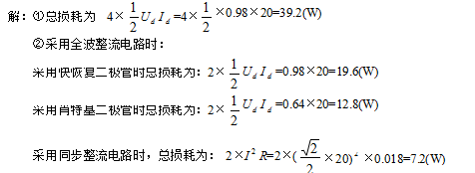
6-1一台调光台灯由单相交流调压电路供电，设该台灯可看作电阻负载，在=0°时输出 功率为最大值，试求功率为最大输出功率的80%、50%时的开通角。
解：=0°时的输出电压最大，为
U_{omax}=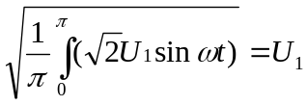
此时负载电流最大，为
I_{omax}=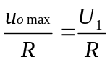
因此最大输出功率为
P_{max}=U_{omax} I_{omax}
输出功率为最大输出功率的80%时，有：
P_{max}=U_{omax} I_{omax}=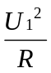
此时
Uo=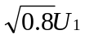
又由
Uo=U₁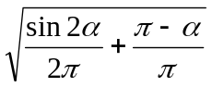
解得
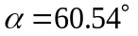
同理，输出功率为最大输出功率的50%时，有：
Uo=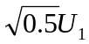
又由
Uo=U₁
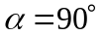
6-2一单相交流调压器，电源为工频220V，阻感串联作为负载，其中R=0.5Ω，L=2mH。 试求：①开通角α的变化范围；②负载电流的最大有效值；③最大输出功率及此时电源侧的功率因数；④当α=π/2 时，晶闸管电流有效值﹑晶闸管导通角和电源侧功率因数。
解：（1）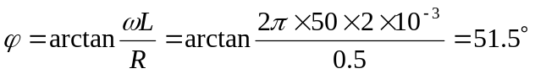
所以 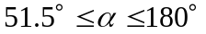
（2）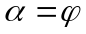时， 电流连续，电流最大且导通角θ=π
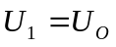
I_{o}=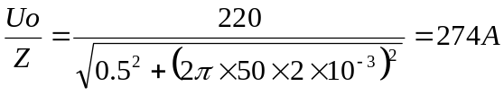
(3) P=
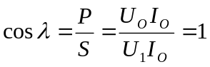
(4)由公式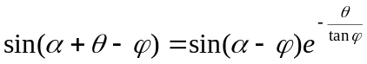当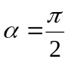时
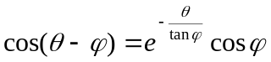
对上式θ求导
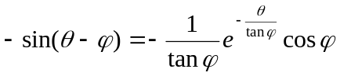
则由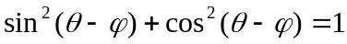得
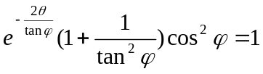
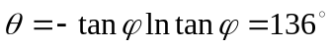
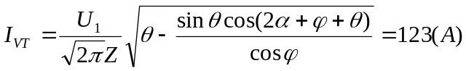
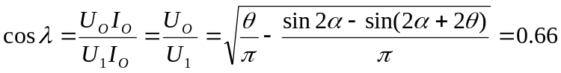

6-3交流调压电路和交流调功电路有什么区别？二者各运用于什么样的负载？为什么？ 答：:交流调压电路和交流调功电路的电路形式完全相同，二者的区别在于控制方式不同。
交流调压电路是在交流电源的每个周期对输出电压波形进行控制。而交流调功电路是将负载与交流电源接通几个波，再断开几个周波，通过改变接通周波数与断开周波数的比值来调节负载所消耗的平均功率。
交流调压电路广泛用于灯光控制（如调光台灯和舞台灯光控制）及异步电动机的软起动，也用于异步电动机调速。在供用电系统中,还常用于对无功功率的连续调节。此外，在高电压小电流或低电压大电流直流电源中，也常采用交流调压电路调节变压器一次电压。如采用晶闸管相控整流电路，高电压小电流可控直流电源就需要很多晶闸管串联；同样，低电压大电流直流电源需要很多晶闸管并联。这都是十分不合理的。采用交流调压电路在变压器一次侧调压，其电压电流值都不太大也不太小，在变压器二次侧只要用二极管整流就可以了。这样的电路体积小、成本低、易于设计制造。
交流调功电路常用于电炉温度这样时间常数很大的控制对象。由于控制对象的时间常数大，没有必要对交流电源的每个周期进行频繁控制。
6-4交交变频电路的最高输出频率是多少?制约输出频率提高的因素是什么?答：一般来讲，构成交交变频电路的两组变流电路的脉波数越多，最高输出频率就越高。当交交变频电路中采用常用的6脉波三相桥式整流电路时，最高输出频率不应高于电网频率的1/3~1/2。当电网频率为50Hz时，交交变频电路输出的上限频率为20Hz左右。
当输出频率增高时，输出电压一周期所包含的电网电压段数减少，波形畸变严重，电压波形畸变和由此引起的电流波形畸变以及电动机的转矩脉动是限制输出频率提高的主要因素。
6-5交交变频电路的主要特点和不足是什么？其主要用途是什么？
答：交交变频电路的主要特点是：只用一次变流效率较高；可方便实现四象限工作，低频输出时的特性接近正弦波。
交交变频电路的主要不足是：接线复杂，如采用三相桥式电路的三相交交变频器至少要用36只晶闸管；受电网频率和变流电路脉波数的限制，输出频率较低；输出功率因数较低；输入电流谐波含量大，频谱复杂。
主要用途：500千瓦或1000千瓦以下的大功率、低转速的交流调速电路，如轧机主传动装置、鼓风机、球磨机等场合。
6-6.三相交交变频电路有那两种接线方式？它们有什么区别？答：三相交交变频电路有公共交流母线进线方式和输出星形联结方式两种接线方式。
两种方式的主要区别在于：公共交流母线进线方式中，因为电源进线端公用，所以三组单相交交变频电路输出端必须隔离。为此，交流电动机三个绕组必须拆开，共引出六根线。
而在输出星形联结方式中，因为电动机中性点和变频器中中性点在一起；电动机只引三根线即可，但是因其三组单相交交变频器的输出联在一起，其电源进线必须隔离，因此三组单相交交变频器要分别用三个变压器供电。
6-7在三相交交变频电路中，采用梯形波输出控制的好处是什么？为什么？
答：在三相交交变频电路中采用梯形波控制的好处是可以改善输入功率因数。 因为梯形波的主要谐波成分是三次谐波，在线电压中，三次谐波相互抵消，结果线电压仍为正弦波。在这种控制方式中，因为桥式电路能够较长时间工作在高输出电压区域（对应梯形波的平顶区），角较小，因此输入功率因数可提高15%左右。
6-8试述矩阵式变频电路的基本原理和优缺点。为什么说这种电路有较好的发展前景？答：矩阵式变频电路的基本原理是：对输入的单相或三相交流电压进行斩波控制，使输出成为正弦交流输出。
矩阵式变频电路的主要优点是：输出电压为正弦波；输出频率不受电网频率的限制；输入电流也可控制为正弦波且和电压同相；功率因数为l，也可控制为需要的功率因数；能量可双向流动，适用于交流电动机的四象限运行；不通过中间直流环节而直接实现变频，效率较高。
矩阵式交交变频电路的主要缺点是：所用的开关器件为18个，电路结构较复杂，成本较高，控制方法还不算成熟；输出输入最大电压比只有0.866，用于交流电机调速时输出电压偏低。
因为矩阵式变频电路有十分良好的电气性能，使输出电压和输入电流均为正弦波，输入功率因数为l，且能量双向流动，可实现四象限运行；其次，和目前广泛应用的交直交变频电路相比，虽然多用了6个开关器件，却省去直流侧大电容，使体积减少，且容易实现集成化和功率模块化。随着当前器件制造技术的飞速进步和计算机技术的日新月异，矩阵式变频电路将有很好的发展前景。
7-1试说明PWM控制的基本原理。
答：PWM控制就是对脉冲的宽度进行调制的技术。即通过对一系列脉冲的宽度进行调制，来等效地获得所需要波形（含形状和幅值）。
在采样控制理论中有一条重要的结论：冲量相等而形状不同的窄脉冲加在具有惯性的环节上时，其效果基本相同，冲量即窄脉冲的面积。效果基本相同是指环节的输出响应波形基本相同。上述原理称为面积等效原理
以正弦PWM控制为例。把正弦半波分成N等份，就可把其看成是N个彼此相连的脉冲列所组成的波形。这些脉冲宽度相等，都等于π/N，但幅值不等且脉冲顶部不是水平直线而是曲线，各脉冲幅值按正弦规律变化。如果把上述脉冲列利用相同数量的等幅而不等宽的矩形脉冲代替，使矩形脉冲的中点和相应正弦波部分的中点重合，且使矩形脉冲和相应的正弦波部分面积（冲量）相等，就得到PWM波形。各PWM脉冲的幅值相等而宽度是按正弦规律变化的。根据面积等效原理，PWM波形和正弦半波是等效的。对于正弦波的负半周，也可以用同样的方法得到PWM波形。可见，所得到的PWM波形和期望得到的正弦波等效。
7-2设图7-3中半周期的脉冲数是5，脉冲幅值是相应正弦波幅值的两倍，试按面积等效原理计算脉冲宽度。
解：将各脉冲的宽度用δ_{i}（i=1, 2, 3, 4, 5）表示，根据面积等效原理可得
δ₁=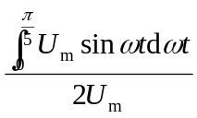=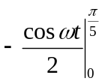 =0.09549(rad)=0.3040(ms)
δ₂ =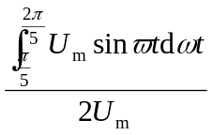=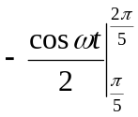 =0.2500(rad)=0.7958(ms)
δ₃ =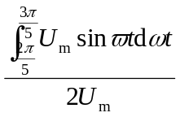=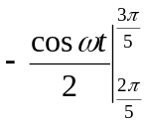 =0.3090(rad)=0.9836(ms)
δ₄ =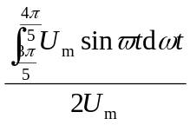=δ₂ =0.2500(rad)=0.7958(ms)
δ₅ =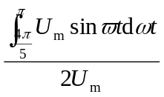=δ₁ =0.0955(rad)=0.3040(ms)

7-3单极性和双极性PWM调制有什么区别？三相桥式PWM型逆变电路中，输出相电压（输出端相对于直流电源中点的电压）和线电压SPWM波形各有几种电平？
答：三角波载波在信号波正半周期或负半周期里只有单一的极性，所得的PWM波形在半个周期中也只在单极性范围内变化，称为单极性PWM控制方式。
三角波载波始终是有正有负为双极性的，所得的PWM波形在半个周期中有正、有负，则称之为双极性PWM控制方式。
三相桥式PWM型逆变电路中，输出相电压有两种电平：0.5U_{d}和-0.5 U_{d}。输出线电压有三种电平U_{d}、0、- U_{d}。
7-4．特定谐波消去法的基本原理是什么？设半个信号波周期内有10个开关时刻（不含0和π 时刻）可以控制，可以消去的谐波有几种？
答：首先尽量使波形具有对称性，为消去偶次谐波，应使波形正负两个半周期对称，为消去谐波中的余弦项，使波形在正半周期前后1/4周期以π /2为轴线对称。
考虑到上述对称性，半周期内有5个开关时刻可以控制。利用其中的1个自由度控制基波的大小，剩余的4个自由度可用于消除4种频率的谐波。
7-5什么是异步调制？什么是同步调制？两者各有何特点？分段同步调制有什么优点？
答：载波信号和调制信号不保持同步的调制方式称为异步调制。在异步调制方式中，通常保持载波频率f_{c} 固定不变，因而当信号波频率f_{r}变化时，载波比N是变化的。
异步调制的主要特点是：在信号波的半个周期内，PWM波的脉冲个数不固定，相位也不固定，正负半周期的脉冲不对称，半周期内前后1/4周期的脉冲也不对称。
这样，当信号波频率较低时，载波比N较大，一周期内的脉冲数较多，正负半周期脉冲不对称和半周期内前后1/4周期脉冲不对称产生的不利影响都较小，PWM波形接近正弦波。
而当信号波频率增高时，载波比N减小，一周期内的脉冲数减少，PWM脉冲不对称的影响就变大，有时信号波的微小变化还会产生PWM脉冲的跳动。这就使得输出PWM波和正弦波的差异变大。对于三相PWM型逆变电路来说，三相输出的对称性也变差。
载波比N等于常数，并在变频时使载波和信号波保持同步的方式称为同步调制。
同步调制的主要特点是：在同步调制方式中，信号波频率变化时载波比N不变，信号波一个周期内输出的脉冲数是固定的，脉冲相位也是固定的。
当逆变电路输出频率很低时，同步调制时的载波频率f_{c}也很低。f_{c}过低时由调制带来的谐波不易滤除。当负载为电动机时也会带来较大的转矩脉动和噪声。
当逆变电路输出频率很高时，同步调制时的载波频率f_{c}会过高，使开关器件难以承受。
此外，同步调制方式比异步调制方式复杂一些。
分段同步调制是把逆变电路的输出频率划分为若干段，每个频段的载波比一定，不同频段采用不同的载波比。其优点主要是，在高频段采用较低的载波比，使载波频率不致过高，可限制在功率器件允许的范围内。而在低频段采用较高的载波比，以使载波频率不致过低而对负载产生不利影响。
7-6．什么是SPWM 波形的规则化采样法？和自然采样法比规则采样法有什么优点？
答：规则采样法是一种在采用微机实现时实用的PWM波形生成方法。规则采样法是在自然采样法的基础上得出的。规则采样法的基本思路是：取三角波载波两个正峰值之间为一个采样周期。使每个PWM脉冲的中点和三角波一周期的中点（即负峰点）重合，在三角波的负峰时刻对正弦信号波采样而得到正弦波的值，用幅值与该正弦波值相等的一条水平直线近似代替正弦信号波，用该直线与三角波载波的交点代替正弦波与载波的交点，即可得出控制功率开关器件通断的时刻。
比起自然采样法，规则采样法的计算非常简单，计算量大大减少，而效果接近自然采样法，得到的SPWM波形仍然很接近正弦波，克服了自然采样法难以在实时控制中在线计算，在工程中实际应用不多的缺点。
7-7单相和三相SPWM波形中，所含主要谐波频率为多少？
答：单相SPWM波形中所含的谐波频率为：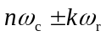
式中，n=1,3,5,…时，k=0,2,4, …；n=2,4,6,…时，k=1,3,5, …
在上述谐波中，幅值最高影响最大的是角频率为ω_{c}的谐波分量。
三相SPWM波形中所含的谐波频率为：
式中， n=1,3,5,…时，k=3(2m-1)±1，m=1,2,…；
n=2,4,6,…时，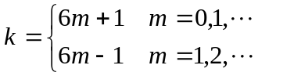
在上述谐波中，幅值较高的是ω_{c}±2ω _{r}和2ω _{c}±ω _{r}。
7-8如何提高PWM逆变电路的直流电压利用率？
答：采用梯形波控制方式，即用梯形波作为调制信号，可以有效地提高直流电压的利用率。
对于三相PWM逆变电路，还可以采用线电压控制方式，即在相电压调制信号中叠加3的倍数次谐波及直流分量等，同样可以有效地提高直流电压利用率。
7-9．什么是电流跟踪型PWM变流电路？采用滞环比较方式的电流跟踪型变流器有何特点？ 答：电流跟踪型PWM变流电路就是对变流电路采用电流跟踪控制。也就是，不用信号波对载波进行调制，而是把希望输出的电流作为指令信号，把实际电流作为反馈信号，通过二者的瞬时值比较来决定逆变电路各功率器件的通断，使实际的输出跟踪电流的变化。
采用滞环比较方式的电流跟踪型变流器的特点： ①硬件电路简单； ②属于实时控制方式，电流响应快； ③不用载波，输出电压波形中不含特定频率的谐波分量； ④与计算法和调制法相比，相同开关频率时输出电流中高次谐波含量较多；⑤采用闭环控制。
7-10．什么是PWM整流电路？它和相控整流电路的工作原理和性能有何不同？
答：PWM 整流电路就是采用PWM控制的整流电路，通过对PWM整流电路的适当控制，可以使其输入电流十分接近正弦波且和输入电压同相位，功率因数接近1。
相控整流电路是对晶闸管的开通起始角进行控制，属于相控方式。其交流输入电流中含有较大的谐波分量，且交流输入电流相位滞后于电压，总的功率因数低。
PWM整流电路采用SPWM控制技术，为斩控方式。其基本工作方式为整流，此时输入电流可以和电压同相位，功率因数近似为1。
PWM整流电路可以实现能量正反两个方向的流动，即既可以运行在整流状态，从交流侧向直流侧输送能量；也可以运行在逆变状态，从直流侧向交流侧输送能量。而且，这两种方式都可以在单位功率因数下运行。
此外，还可以使交流电流超前电压90°，交流电源送出无功功率，成为静止无功功率发生器。或使电流比电压超前或滞后任一角度ϕ 。
7-11．在PWM整流电路中，什么是间接电流控制？什么是直接电流控制？
答：在PWM整流电路中，间接电流控制是按照电源电压、电源阻抗电压及PWM整流器输入端电压的相量关系来进行控制，使输入电流获得预期的幅值和相位，由于不需要引入交流电流反馈，因此称为间接电流控制。
直接电流控制中，首先求得交流输入电流指令值，再引入交流电流反馈，经过比较进行跟踪控制，使输入电流跟踪指令值变化。因为引入了交流电流反馈而称为直接电流控制
8-1．高频化的意义是什么?为什么提高开关频率可以减小滤波器的体积和重量?为什么提高关频率可以减小变压器的体积和重量?
答：高频化可以减小滤波器的参数，并使变压器小型化，从而有效的降低装置的体积和重量。使装置小型化，轻量化是高频化的意义所在。提高开关频率，周期变短，可使滤除开关频率中谐波的电感和电容的参数变小，从而减轻了滤波器的体积和重量；对于变压器来说，当输入电压为正弦波时，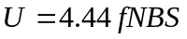，当频率提高时，可减小N、S参数值，从而减小了变压器的体积和重量。
8-2．软开关电路可以分为哪几类?其典型拓扑分别是什么样子的?各有什么特点?答：根据电路中主要的开关元件开通及关断时的电压电流状态．可将软开关电路分为零电压电路和零电流电路两大类：根据软开关技术发展的历程可将软开关电路分为准谐振电路，零开关PWM电路和零转换PWM电路。
准谐振电路：准谐振电路中电压或电流的波形为正弦波，电路结构比较简单，但谐振电压或谐振电流很大，对器件要求高，只能采用脉冲频率调制控制方式。
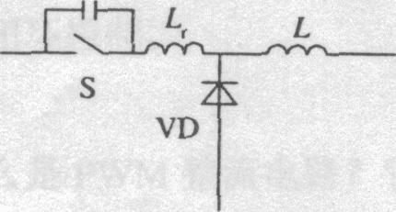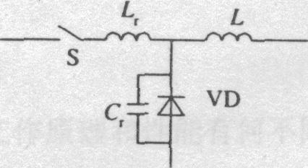
零电压开关准谐振电路的基本开关单元 零电流开关准谐振电路的基本开关单元
零开关PWM电路：这类电路中引入辅助开关来控制谐振的开始时刻，使谐振仅发生于开关过程前后，此电路的电压和电流基本上是方波，开关承受的电压明显降低，电路可以采用开关频率固定的PWM控制方式。
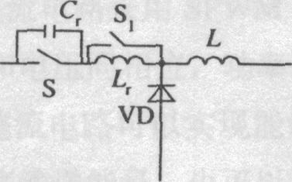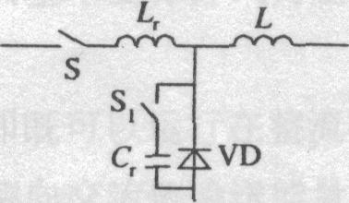
零电压开关PWM电路的基本开关单元 零电流开关PWM电路的基本开关单元
零转换PWM电路：这类软开关电路还是采用辅助开关控制谐振的开始时刻，所不同的是，谐振电路是与主开关并联的，输入电压和负载电流对电路的谐振过程的影响很小，电路在很宽的输入电压范围内并从零负载到满负载都能工作在软开关状态，无功率的交换玻消减到最小。
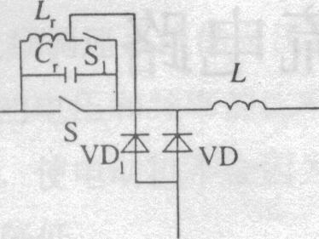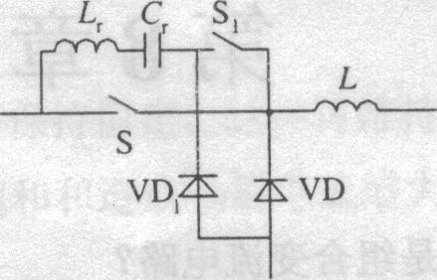
零电压转换PWM电路的基本开关单元 零电流转换PWM电路的基本开关单元
8-3．在移相全桥零电压开关PWM电路中，如果没有谐振电感L，电路的工作状态将发生哪些变化，哪些开关仍是软开关，哪些开关将成为硬开关?
答：如果没有谐振电感L_{r}，电路中的电容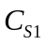，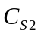与电感L仍可构成谐振电路，而电容Cs3，Cs4将无法与L_{r}构成谐振回路，这样，S₃、S₄将变为硬开关，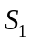、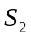仍为软开关。
8-4．在零电压转换PWM电路中，辅助开关Sl和二极管VDI是软开关还是硬开关，为什么?答：在开通时，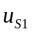不等于零；在关断时，其上电流也不为零，因此为硬开关。由于电感L的存在，开通时的电流上升率受到限制，降低了的开通损耗。由于电感L的存在，使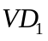的电流逐步下降到零，自然关断，因此为软开关。
9-2为什么要对电力电子主电路和控制电路进行电气隔离？其基本方法有哪些？一是安全，因为主回路和控制回路工作电压等级不一样、电流大小也不一样，各有各的过流保护系统。强电进入弱电系统会对弱电系统造成损坏；二是为了弱电系统的工作稳定性，因为弱电系统尤其模拟量型号很容易受到电磁干扰。
基本方法二种，电磁隔离，光电隔离。
9-3电力电子器件过电压的产生原因有哪些？过电压分为外因过电压和内因过电压两类。
■外因过电压主要来自雷击和系统中的操作过程等外部原因，包括 ◆操作过电压：由分闸、合闸等开关操作引起的过电压。 ◆雷击过电压：由雷击引起的过电压。
■内因过电压主要来自电力电子装置内部器件的开关过程，包括 ◆换相过电压：晶闸管或与全控型器件反并联的二极管在换相结束后，反向电流急剧减小，会由线路电感在器件两端感应出过电压。
◆关断过电压：全控型器件在较高频率下工作，当器件关断时，因正向电流的迅速降低而由线路电感在器件两端感应出的过电压。
9-5电力电子器件过电压和过电流保护各有哪些主要方法？
过压的保护器件有：稳压二级管;压敏二级管;双向触发二级管;过流的有：压敏电阻，晶闸管;继电器，还有一些是作电阻取样用IC作检测的保护等。
10-3．试阐明图10-7间接交流变流电路的工作原理，并说明该电路有何局限性。答：间接交流变流电路是先将交流电整流为直流电，在将直流电逆变为交流电，图8.1所示的是不能再生反馈电力的电压型间接交流变流电路。该电路中整流部分采用的是不可控整流，它和电容器之间的直流电压和直流电流极性不变，只能由电源向直流电路输送功率，而不能由直流电路向电源反馈电力，这是它的一个局限。图中逆变电路的能量是可以双向流动的，若负载能量反馈到中间直流电路，导致电容电压升高。由于该能量无法反馈回交流电源。故电容只能承担少量的反馈能量，这是它的另一个局限。
10-4．试分析10-8间接交流变流电路的工作原理，并说明其局限性。
答：图8—2是带有泵升电压限制电路的电压型间接交流变流电路，它是在图8一l的基础上，在中间直流电容两端并联一个由电力晶体管Vo和能耗电阻‰组成的泵升电压限制电路。当泵升电压超过一定数值时，使Vo导通，把从负载反馈的能量消耗在Ro上。其局限性是当负载为交流电动机，并且要求电动机频繁快速加减速时，电路中消耗的能量较多，能耗电阻R0也需要较大功率，反馈的能量都消耗在电阻上，不能得到利用。
10-5试说明图10-9间接交流变流电路是如何实现负载能量回馈的。
答：图8—3为利用可控变流器实现再生反馈的电压型间接交流变流电路，它增加了一套变流电路，使其工作于有源逆变状态。当负载回馈能量时，中间直流电压上升，使不可控整流电路停止工作，可控变流器工作于有源逆变状态，中间直流电压极性不变，而电流反向，通过可控变流器将电能反馈回电网。
10-6．何为双PWM电路?其优点是什么?
答：双PWM电路中，整流电路和逆变电路都采用PWM控制，可以使电路的输入输出电流均为正弦波，输入功率因数高，中间直流电路的电压可调。当负载为电动机时，可工作在电动运行状态，也可工作在再生制动状态；通过改变输出交流电压的相序可使电动机正转或反转，因此，可实现电动机四象限运行。
10-7．什么是变频调速系统的恒压频比控制?
答：即对变频器的电压和频率的比率进行控制，使该比率保持恒定。这样可维持电动机气隙磁通为额定值，使电动机不会因为频率变化而导致磁饱和和造成励磁电流增大，引起功率因数和效率的降低。
10-8．何为UPS ? 试说明图8.11所示UPS系统的工作原理。
答：UPS是指当交流输入电源发生异常或断电时，还能继续向负载供电，并能保证供电质量，使负载供电不受影响的装置，即不间断电源。图8—11为用柴油发电机作为后备电源的UPS，其工作原理为：一旦市电停电，则蓄电池投入工作，同时起动油机，由油机代替市电向整流器供电，整流后再通过逆变器逆变为50Hz恒频恒压的交流电向负载供电，市电恢复正常后，再重新由市电供电。因为蓄电池只作为市电与油机之间的过渡，柴油发电机作为后备电源，所以此系统可保证长时间不问断供电。

